**АННОТАЦИЯ**

Тимашков Никита Андреевич

«Временная динамика спектров люминесценции костных тканей»

Расчетно-пояснительная записка содержит 64 страницы, 26 рисунков, 5 таблиц.

В выпускной квалификационной работе представлено строение костной ткани и ее люминесцентные свойства. Разработана методика изучения костных шлифов для исследования временной динамики люминесценции. Исследована временная динамика спектральных характеристик люминесценции при изменении степени гидратации.

Работа может быть полезна специалистам в области медицины, археологии и спектрального люминесцентного анализа.

**ВВЕДЕНИЕ**

Остеологический материал содержит генетическую информацию, которая при современном уровне развития генетики может быть востребована различными научными дисциплинами: археология, историческая антропология, этнология, генетика популяций, судебная медицина.

В настоящее время используется множество методов исследования остеологического материала, а именно костных останков, но не все методы могут дать желаемый результат. Для археологии ключевой задачей является историческая реконструкция изучаемой эпохи. В связи с этим, актуальной является проблема археологическая идентификации костных останков с целью более достоверного датирования периода.

Среди современных оптических методов исследования биоло­гических тканей особое место занимают методы флуорес­центной спектроскопии. Флуоресценция биоткани несёт информацию о концентрации и пространственном распределении её хромофоров и флуорофоров, что позволяет судить о структуре биоткани, об интенсивности происходящих в ней метаболических процессов и др.

Спектры флуоресценции часто дают детальную информацию о флуоресцирующих молекулах, их конформациях, комплексах, местах связывания и взаимодействиях с клетками и тканями.

Флуоресцентные методы позволяют просто и экономично решить многие задачи физико-химического анализа, клинической диагностики, и все шире применяются в медицинских и биохимических исследованиях.

Кость представляет собой сложный композитный материал, состоящий из кристаллов гидроксиапатита, микрофибрилл коллагена и мукополисахаридов, связывающих в единую систему белковый и минералный компонент кости. При минерализации происходит разложение органического компонента кости и замещение гидроксиапатита апатитом и солями тяжелых металлов. Так как этот процесс происходит при участии сапрофильных бактерий, в фоссилизированных костях могут накапливаться биологические материалы бактериального происхождения. Коллаген относят к флуоресцентным белкам 2 типа. Его способность к флуорисценции определяется наличием в структуре ароматических аминокислот: тирозина и фенилаланина. В то же время способность костей на протяжении очень многих лет (в зависимости от условий их пребывания) сохранять свою форму, размеры и некоторые другие анатомические и механические свойства не означает отсутствия как внешних их изменений, легко выявляемых при обычном осмотре, так и внутренних — структуры и химического состава костной ткани, обнаруживаемых специальными методами исследования.

Целью выпускной квалификационной работы является исследование временной динамики изменения люминесцентных характеристик костных шлифов при изменении степени гидратации.

В рамках поставленной цели выделены следующие задачи:

1. Изучение строения костной ткани и ее люминесцентных свойств;
2. Разработка методики изучения костных шлифов на спектрофлуориметре Флюорат-02-Панорама для исследования временной динамики люминесценции;
3. Исследование временной динамики спектральных характеристик люминесценции при изменении степени гидратации.

# 1. СТРОЕНИЕ КОСТНОЙ ТКАНИ И СВОЙСТВА ЕЕ ЛЮМИНЕСЦЕНЦИИ

## 1.1. Общие сведения о костной ткани

Костные ткани (*textusossei*) – это специализированный тип соединительной ткани с высокой минерализацией межклеточного органического вещества, содержащего около 70% неорганических соединений, главным образом фосфатов кальция. В костной ткани обнаружено более 30 микроэлементов (медь, цинк, барий, магний и др.), играющих важнейшую роль в метаболических процессах в организме [1].

Органическое вещество – матрикс костной ткани представлено, в основном, белками коллагенового типа и липидами. По сравнению с хрящевой тканью в нем содержится относительно небольшое количество воды, хондроитинсерной кислоты, но много лимонной и других кислот, образующих комплексы с кальцием, импрегнирующим органическую матрицу кости.

Таким образом, твердое межклеточное вещество костной ткани (в сравнении с хрящевой тканью) придает костям более высокую прочность, и в тоже время хрупкость. Органические и неорганические компоненты в сочетании друг с другом определяют механические свойства костной ткани.

Несмотря на высокую степень минерализации, в костных тканях происходят постоянное обновление входящих в их состав веществ, постоянное разрушение и созидание, адаптивные перестройки к изменяющимся условиям функционирования. Морфофункциональные свойства костной ткани меняются в зависимости от возраста, физических нагрузок, условий питания, а также под влиянием деятельности желез внутренней секреции, иннервации и других факторов. Существует два основных типа костной ткани: ретикулофиброзная (грубоволокнистая) и пластинчатая. Эти разновидности костной ткани различаются по структурным и физическим свойствам, которые обусловлены главным образом строением межклеточного вещества. В грубоволокнистой ткани коллагеновые волокна образуют толстые пучки, идущие в разных направлениях, а в пластинчатой ткани костное вещество (клетки, волокна, матрикс) образуют системы пластинок.

К костной ткани относятся также дентин и цемент зубов имеющие сходство с костной тканью по высокой степени минерализации межклеточного вещества и опорной, механической функции.

Клетки костной ткани: остеобласты, остеоциты и остеокласты. Все они развиваются из мезенхимы, как и клетки хрящевой ткани. Точнее из мезенхимных клеток склеротома мезодермы. Однако, остеобласты и остеоциты связаны в своём диффероне так же, как фибробласты и фиброциты (или хондробласты и ходроциты),а остеокласты имеют иное, гематогенное происхождение.

Остеон – система костных пластинок, концентрически расположенных вокруг центрального канала, содержащего сосуды и нервы. Остеоны не прилегают друг к другу вплотную, а промежутки между ними заполнены интерстициальными костными пластинками. Остеоны располагаются не беспорядочно, а соответственно функциональной нагрузке на кость: в трубчатых костях параллельно блиннику кости, в губчатых – перпендикулярно вертикальной оси, в плоских костях параллельно поверхности. Вместе с интерстициальными пластинками остеоны образуют основной средний слой костного вещества, покрытый изнутри (со стороны эндоста) внутренним слоем костных пластинок, а снаружи (со стороны периоста) наружным слоем окружающих пластинок. Последний пронизан кровеносными сосудами, идущими из надкостницы в костное вещество в особый прободающий канал.

Из остеонов состоят более крупные элементы кости, видимые уже невооруженным глазом на распиле или на рентгенограмме, перекладины костного вещества, или трабекулы. Из этих трабекул складывается двоякого рода костное вещество. Если трабекулы лежат плотно, то получается плотное компактное вещество. Если трабекулы лежат рыхло, образуя между собою костные ячейки наподобие губки, то получается губчатое, трабекулярное вещество. Распределение компактного и губчатого вещества зависит от функциональных условий кости. Компактное вещество находится в тех костях и в тех частях их, которые выполняют преимущественно функцию опоры (стойки) и движения (рычаги), например, в диафизах трубчатых костей.

В местах, где при большом объеме требуется сохранить легкость и вместе с тем прочность, образуется губчатое вещество, например, в эпифизах трубчатых костей.

Перекладины губчатого вещества располагаются не беспорядочно, а закономерно, также соответственно функциональным условиям, в которых находится данная кость или ее часть. Поскольку кости испытывают двойное действие, давление и тягу мышц, постольку костные перекладины располагаются по линиям сил сжатия и растяжения. Соответственно разному направлению этих сил различные кости или даже части их имеют разное строение. В покровных костях свода черепа, выполняющих преимущественно функцию защиты, губчатое вещество имеет особый характер, отличающий его от остальных костей, несущих все 3 функции скелета.

Костные ячейки содержат костный мозг – орган кроветворения и биологической защиты организма. Он участвует также в питании, развитии и росте кости. В трубчатых костях костный мозг находится также в канале этих костей, называемом поэтому костномозговой полостью. [1]

Таким образом, все внутренние пространства кости заполняются костным мозгом, составляющим неотъемлемую часть кости как органа. Снаружи кость, за исключением суставных поверхностей, покрыта надкостницей. Таким образом, в понятие кости как органа входят костная ткань, образующая главную массу кости (рис 1.1).

Кость — это сложный композитный материал, состоящий из кристаллов гидроксиапатита, микрофибрилл коллагена и мукополисахаридов, связывающих в единую систему белковый и минеральный компонент кости.

Кость представляет собой сложный композитный материал, состоящий из кристаллов гидроксиапатита ,микрофибрилл коллагена и мукополисахаридов,

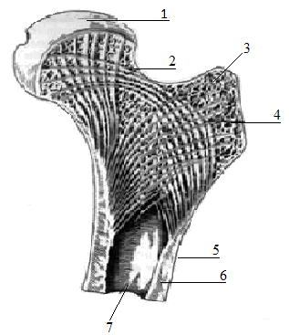

**Рис.1.1.** Строение бедренной кости: 1– эпифиз, 2– метафиз, 3– апофиз, 4– губчатое вещество, 5– диафиз, 6– компактное вещество, 7– костномозговая полость

связывающих в единую систему белковый и минералный компонент кости.

Химический состав кости и ее физические свойства. Костное вещество состоит из двоякого рода химических веществ: органических (1/3), главным образом, оссеина, и неорганических (2/3), главным образом солей кальция, особенно фосфорнокислой извести (более половины 51,04 %). Оссеин костного вещества обладает способностью к фотолюминесценции под воздействием ультрафиолетового излучения, исчезающей при его денатурации фактором, мешающим фотолюминесценции, также является наличие на образце большого количества неорганических загрязнений, в том числе воды или абразивного материала. Если кость подвергнуть действию раствора кислот (соляной, азотной и др.), то соли извести растворяются (decalcinatio), а органическое вещество остается и сохраняет форму кости, будучи, однако, мягким и эластичным. Если же кость подвергнуть обжиганию, то органическое вещество сгорает, а неорганическое остается, также сохраняя форму кости и ее твердость, но будучи при этом весьма хрупким. Следовательно, эластичность кости зависит от оссеина, а твердость ее – от минеральных солей. Сочетание неорганических и органических веществ в живой кости придает ей необычайные крепость, и упругость. В этом убеждают и возрастные изменения кости.

## 1.2. Флуоресценция в костных тканях

Флуоресценция – это испускание, происходящее при возвращении спаренного электрона на более низкую орбиталь. Спектр испускания вещества представляет собой зависимость интенсивности испускания от длины волны при фиксированной длине волны возбуждения света.

Многие молекулы костных тканей являются природными или естественными флуорофорами, т. е. веществами, способными флуоресцировать в определенном диапазоне длин волн при соответствующих условиях возбуждения, например, белки. Установлено, что флуоресцировать в белках способны только ароматические аминокислоты, обладающие системой сопряженных двойных связей. Основным флуоресцирующим компонентом в них является триптофан, который обусловливает около 90% всей белковой флуоресценции. Спектр флуоресценции триптофана в водном растворе представляет собой широкую бесструктурную полосу с максимумом при 348 нм и полушириной в 60 мкм, а его форма и положение максимума определяются преимущественно индольным кольцом молекулы. Триптофан содержащие белки поглощают свет вблизи 280 нм, а спектры флуоресценции сдвинуты в коротковолновую сторону по сравнению со спектрами триптофана в воде. Соответственно значения их максимумов могут изменяться от 343 нм (сывороточный альбумин) до 308 нм (азурин). Основной причиной этого является наличие процессов ориентационного взаимодействия, при которых положение спектра определяется полярностью и жесткостью микроокружения хромофора. Сдвиг максимума в коротковолновую область характерен для малополярного окружения, в длинноволновую – для полярного. Максимумы испускания белков отражают среднюю доступность их триптофановых остатков в водной фазе. Некоторое влияние на положение спектров оказывает комплексообразование с окружающими соединениями. Спектральные сдвиги часто являются следствием связывания лигандов, ассоциации «белок–белок» и денатурации. Конформационно–чувствительными оказались и другие параметры флуоресценции триптофан–содержащих белков: квантовый выход, длительность возбужденного состояния, степень поляризации.

Флуоресценция белков, не содержащих остатков триптофана, но имеющих в своем составе фенилаланин и тирозин, обусловлена только остатками тирозина, который также является природным флуорофором и имеет максимум спектра флуоресценции при 303–304 нм, а его интенсивность на порядок ниже, чем у триптофана.

На положении максимума флуоресценции тирозина, в отличие от триптофана, не сказываются конформационные перестройки макромолекулы. Тирозин интенсивно флуоресцирует в растворе и при денатурации белков, сохраняя положение максимума.

Его включение в состав белка сопровождается лишь эффектом тушения флуоресценции и падением квантового выхода. Свечение фенилаланина можно наблюдать только у тех немногих белков, которые не содержат других ароматических аминокислот – триптофана и тирозина (например, преальбумин мышц рыбы, гепатокупреин лошади, рибосомальный белок). Спектр флуоресценции фенилаланина имеет максимум при 282 нм, и его квантовый выход еще на порядок ниже, чем у тирозина. Если в состав белка входят все три аминокислоты, то в спектре флуоресценции проявляется только один триптофановый максимум. Даже в сывороточном альбумине человека, содержащем 17 остатков тирозина и только один остаток триптофана, свечение тирозина проявляется лишь в виде «плеча» на коротковолновом склоне полосы флуоресценции триптофана. Оказывается, что значительная доля энергии возбуждения, полученная тирозиновыми остатками, может мигрировать на триптофанилы и высвечиваться в качестве триптофанового компонента. К природным флуорофорам относятся также нуклеиновые кислоты, коферменты и витамины, продукты окисления и пигменты. При обычных условиях водные растворы флуоресцируют слабо, с низким квантовым выходом. Например, для растворов нуклеиновых кислот свечение усиливается в кислой среде. Положение максимума флуоресценции различно для разных веществ, например для ДНК составляет 358 нм и совпадает с максимумом гуанина. Увеличение интенсивности флуоресценции оснований нуклеиновых кислот происходит также при низкой температуре. Примером свечения коферментов и витаминов может служить флуоресценция пиридиннуклеотидов – никотинамидадениндинуклеотида в восстановленной форме (в водном растворе имеет максимум при 470 нм) и витамина А (максимум флуоресценции при 510 нм в этаноле) [2].

## 1.3. Фотолюминесценция коллагена

Способность костной ткани, а именно коллагена в ней, к фотофлуоресценции позволяет с помощью *макроскопического флуоресцентный анализа* определить степень микробиологического разложения (фоссилизации) костного материала.

Коллаген – это основной структурный протеин организма, который состоит из трех протеиновых цепочек, которые соединяются в виде тройной спирали. Эта уникальная структура делает коллаген прочнее стали. Примерно 33 % протеинов в теле – это коллаген. Этот протеин поддерживает ткани и органы и соединяет эти структуры с костями. Костная ткань в сочетании с определенными минералами (кальций, фосфор) так же состоят из коллагена.

Коллаген играет ключевую роль в обеспечении структурной поддержки окружающих клеток, которая помогает сохранять форму клеток и их дифференциацию, так же как стальные прутья упрочняют бетонные блоки. Кольцеобразная коллагеновая сеть связывает клетки и обеспечивает поддерживающую среду, в которой клетки развиваются и функционируют, а ткани и кости срастаются.

Молекула коллагена представляет собой правозакрученную спираль из трёх α–цепей. Такое образование известно под названием тропоколлаген. Один виток спирали α–цепи содержит три аминокислотных остатка. Молекулярная масса коллагена около 300 кДа, длина 300 нм, толщина 1,5 нм.

Для первичной структуры белка характерно высокое содержание глицина, низкое содержание серосодержащих аминокислот и отсутствие триптофана. Коллаген относится к тем немногим белкам животного происхождения, которые содержат остатки нестандартных аминокислот: около 21 % от общего числа остатков приходится на 3–гидроксипролин, 4–гидроксипролин и 5–гидроксилизин. Каждая из α–цепей состоит из триад аминокислот. В триадах третья аминокислота всегда глицин, вторая — пролин или лизин, первая — любая другая аминокислота, кроме трёх перечисленных.

Тропоколлаген (структурные единицы коллагена) спонтанно объединяются, прикрепляясь друг к другу смещенными на определенное расстояние концами, образуя в межклеточном веществе более крупные структуры. В фибриллярных коллагенах молекулы смещены относительно друг друга примерно на 67нм (единица, которая обозначается буквой «D» и меняется в зависимости от состояния гидратации вещества). В целом каждый D-период содержит четыре целых и часть пятой молекулы коллагена. Величина 300 нм, поделенная на 67 нм (300:67) не дают целого числа и длина молекулы коллагена разделена на непостоянные по величине отрезки D, следовательно, в разрезе каждого повтора D –периода микрофибриллы есть часть, состоящая из пяти молекул называемая «перекрытие», и часть, состоящая из четырех молекул «разрыв». Тропоколлагены к тому же скомпонованы в шестиугольную или псевдошестиугольную (в поперечном разрезе) конструкцию, в каждой области «перекрытия» и «разрыва» [4].

Внутри тропоколлагенов существует ковалентная связь между цепями, а также некоторое непостоянное количество данных связей между самими тропоколагеновыми спиралями, образующими хорошо организованные структуры (например, фибриллы). Более толстые пучки фибрилл формируются с помощью белков нескольких других классов, включая другие типы коллагенов, гликопротеины, протеогликаны, использующихся для формирования различных типов тканей из разных комбинаций одних и тех же основных белков. Нерастворимость коллагена была препятствием к изучению мономера коллагена, до того момента как было обнаружено, что возможно извлечь тропоколлаген молодого животного, поскольку он еще не образовал сильных связей с другими субъединицами фибриллы. Эти поздние открытия очень важны для лучшего понимания того, как структура коллагена влияет на связи между клетками и межклеточным веществом, как ткани меняются во время роста и регенерации, как они меняются во время эмбрионального развития и при патологии.

Коллагеновая фибрилла — это полукристаллическая структурная единица коллагена. Коллагеновые волокна — это пучки фибрилл.

Синтез коллагена происходит постоянно в ходе нашей жизни для восстановления и замены поврежденных тканей коллагена или создания новых клеточных структур.

Деградация или переработка старого, или поврежденного коллагена является здоровым, естественным процессом, который используется для создания протеиновых фрагментов, необходимых для создания новых клеточных структур, например, в процессе заживления. С возрастом уровни коллагена уменьшаются

из–за снижения выработки и увеличения деградации.

При минерализации (фоссилизации) происходит разложение органического

компонента кости и замещение гидроксиапатита апатитом и солями тяжёлых металлов. Так как это процесс происходит при участии сапротрофных бактерий, в фоссилизированных костях могут накапливаться биологические материалы бактериального происхождения.

Коллаген относят к флуоресцентным белкам II класса. Его способность к флуоресценции определяется наличием в структуре ароматических аминокислот: тирозина и фенилаланина. Денатурация флуоресцентных белков всегда сопровождается потерей способности к флуоресценции. При освещении ультрафиолетовой лампой, участки кости, в которых сохраняется вторичная структура коллагена, флуоресцируют ярко–голубым светом, резко контрастиующим как с бурой окраской фоссилизированной кости, так и с нерганическими веществами, дающими тёмно–фиолетовую или красно–фиолетовую флуоресценцию.

Способность коллагена к ультрафиолетовой флуоресценции позволяет контролировать процесс минерализации скелетного материала, и выявить участки кости пригодные для дальнейших биохимических и генетических исследований. Эта способность обусловлено наличием в структуре белка аминокислот тирозина и фенилаланина. При фоссилизации (минерализации кости) происходит разрушение третичной структуры коллагена, сопровождающееся потерей способности к люминесценции, поэтому, оценивая ультрафиолетовую люминесценцию кости, мы определяем степень сохранности коллагена[3].

**1.4. Методика определения степени сохранности коллагена**

Данный метод заключается в следующем:

1. В интересующих местах делаются распилы изучаемых костей толщиной 5 – 10 мм.

2. Распилы шлифуются на шлифовальных кругах убывающей зернистости.

3. Распилы и шлифовка проводятся на шлифовальной машине ШМ–1 с использованием отрезных дисков и шлифовальных кругов, применяемых в стоматологии.

4. Проводится цифровая фотосъёмка шлифа при обычном и ультрафиолетовом освещении. Для чего:

4.2. Проводится фокусировка камеры при обычном освещении,

4.3. Проводится блокировка автофокуса,

4.4. Проводится съёмка шлифа при обычном освещении,

4.5. Проводится съёмка шлифа при освещении диагностическим осветителем ОЛД–41(рис. 1.1).

5. Далее с помощью программы AdobePhotoshop определяется процент сохранности коллагена кости. Для чего:

5.1. С помощью инструмента «Лассо» оконтуривается поперечный срез компактного вещества кости, при этом в контур не включаются проекция боковой поверхности кости, которая может оказаться на фотографии, костный канал и губчатое вещество кости (рис. 1.2).



**Рис. 1.2.** Поперечный шлиф медиального участка бедренной кости. Съёмка при ультрафиолетовом освещении

6. Создание черно–белого изображения.

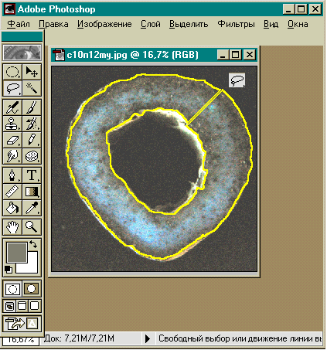6.1. В меню «Изображение» выбирается подменю «Настройки» и пункт «Уровни» (рис. 1.3).

**Рис. 1.3.** Оконтуривание при помощи инструмента «Лассо»

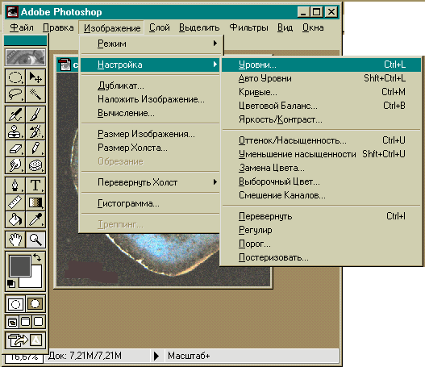6.2. С помощью инструмента “пипетка” в качестве белого цвета выбирается цвет флюоресцирующего коллагена – самый яркий голубой цвет фотографии (рис. 1.4).

**Рис. 1.4.** Выбор пункта меню «Уровни»

6.3. В качестве черного цвета выбирается цвет фоссилизированной (разложившейся) кости в зависимости от конкретной фотографии (рис. 1.5).

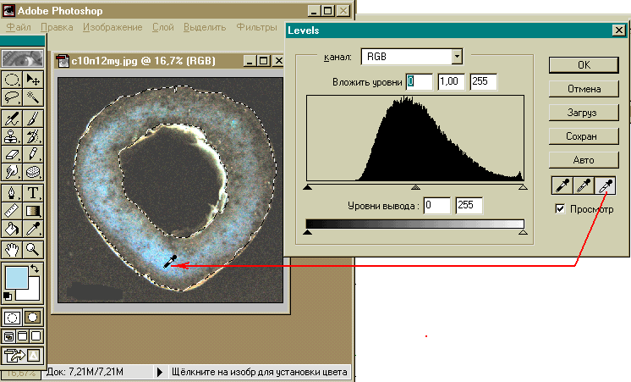

**Рис. 1.5.** Использование инструмента «Пипетка» (выбор белого цвета)

6.4. Нажать кнопу <ОК> (рис. 1.6). Перейти в меню «Изображение», подменю «Режим», пункт «Чёрно–белый» (рис. 1.7).

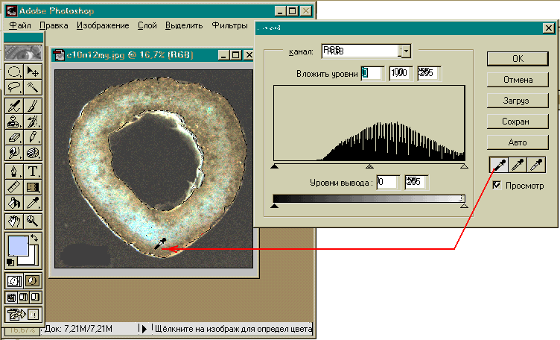

**Рис. 1.6.** Использование инструмента «Пипетка» (выбор черного цвета)

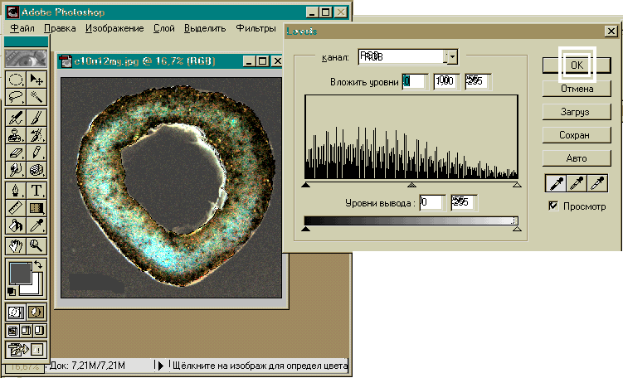

**Рис. 1.7.** Результат использования инструмента «Пипетка»

7. Оценка черно–белого изображения.

7.1. В меню «Изображение» выбирается подменю «Гистограмма» (рис. 1.8).

7.2. На гистограмме считывается показание пункта «Значение» (рис. 1.9), далее рассматриваемый как «f».

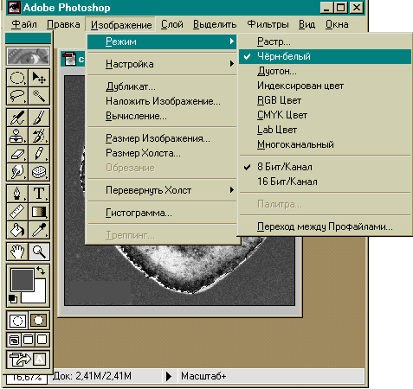

**Рис. 1.8.** Выбор пункта меню «Чёрно–белый»

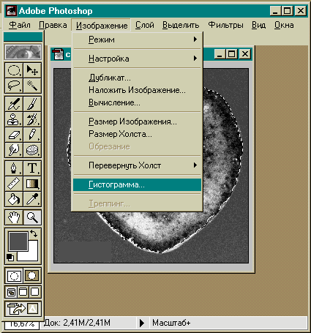

**Рис. 1.9.** Выбор подменю «Гистограмма»

7.3. Учитывая, что значение гистограммы для полностью сохранной кости (белой поверхности) составляет 255 единиц, степень фоссилизации шлифа определяется по формуле: F = 1– f/255 Результат может выражаться как в процентах, так и в десятичных дробях(рис.1.10).

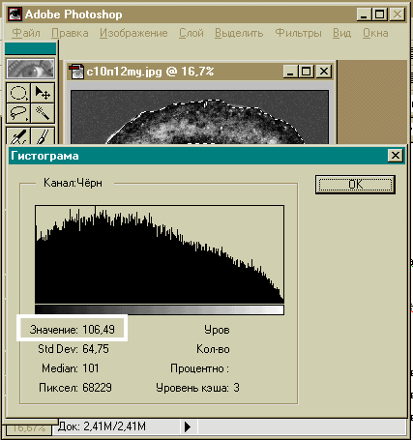

**Рис. 1.10.** Оценка степени фоссилизации

Разработанная методика позволяет проводить как качественное определение сохранного коллагена, что необходимо при выделении остеологического материала для дальнейших биохимических исследований, так и его количественное определение.

Исследование костных шлифов из музея СГМА показало полную сохранность коллагена шлифов, что указывает на то, что методы применяемые для анатомической препаровки кости: вываривание, отбеливание и т.д. не приводят к деструкции коллагена [3].

## 1.5. Минерализация кости и возможные механизмы процесса

Стадии минерализации кости:

1. Образование органической матрицы

2. Минерализация органической матрицы

3. Вторичная минерализация кости (связана с её постоянным формированием и развитием).

Сам процесс минерализации кости крайне сложен и до конца не исследован. Один из вариантов кристаллизации происходит не на коллагеновой матрице, а в пузырьках с мембраной структурой. Ступень кристалличности/аморфности в пузырьках зависит от степени удалённости их от кости чем дальше, тем аморфней. Ещё одна теория состоит в следующем: в матричных пузырьках находятся только временные депо кальциевых и фосфатных ионов. Кристаллизация происходит на органической матрице. Существует возможность и двухстадийной биоминерализации образование зародышевых кристаллов и дальнейший их рост на белковой матрице.

Считается что сразу образуется гидроксоаппатит (хотя велика вероятность того, что сначала образуется октокальцефосфат.)

Модели биоминерализации.Для создания моделей биоминерализаци весьма важны химические представления о процессах образования кристаллов и агрегирования частиц в определённых условиях. Примеры моделей основаны на следующих процессах:

1. Мембранно–пузырьковое осаждение

2. Осаждение из растворов с последующей кристаллизацией

3. Осаждение и рост кристаллов под воздействием органических в–в.

Начнём наше рассмотрение с мембранно–пузырькового осаждения. Этот механизм играет огромную роль в формировании неорганических твёрдых веществ invivo. Этот процесс моделировался при осаждении в синтетических фосфолипидных мембранных пузырьках диаметром ~ 30 нм. Целью такого моделирования было определение возможностей мембранно–пузырьковой минерализации и способов контроля этих процессов. Для сравнения материалы получаемые таким образом могут принципиально отличаться от полученных обычным осаждением в растворе. Химические потенциалы генерируемые в микрообьёмах пузырьков изменяютредокс–потенциалы, кинетические и структурные свойства материала.

Пузырьки с мембраной из фосфатидил холина можно получить, облучая ультразвуком водную дисперсию липида около точки перехода гель–жидкость. Если взять раствор металла в этом процессе, то ионы метала будут находиться внутри пузырьков. Всё теперь в пузырьках можно проводить процесс биоминерализации при использовании таких мембренно–проницаемых в–в/ионов как H2S, OH–, и другие. Можно также ввести в мембрану ионопроводящие каналы.До проведения реакции большинство ионов прочно связывается с фосфатной частью фосфолипидов и нуклеация была локализована на органическом слое. При проведении осаждения раствора хлорида железа(III) в растворе образовывался чистый гоетит (γ–FeOOH), а в пузырьках образовался сферулит–магнетит Fe2O3, и ферригидрит. Эти различия объясняются в основном кинетическим контролем – мембрана пропускает ионы с определённой скоростью, но также большую роль вносит и фосфолипидная матрица.

Возможен также процесс биоминерализации основанный на транспорте катионов через фосфолипидную мембрану. Но для этого транспорта не обходимы ионофоры. Их строение может быть весьма разнообразным. Чаще всего для селективного транспорта катионов 2–й группы используют краун эфиры.[4]

Огромным преимуществом пузырьковой биоминерализации является возможность регуляции рН р–ра как в пузырьках так и в окружающей среде.

**Выводы:** кость как орган живого организма состоит из нескольких тканей, главнейшей из которых является костная. Это один из видов соединительной ткани, состоящей из трех видов клеток и обизвествленного межклеточного матрикса. Клетки составляют 1–2% от всего объема костной ткани, остальной объем занят порами и каналами (для компактной костной ткани пористость составляет 13–18%, для губчатой она выше) и твердой фазой – органическими и минеральными составляющими костных пластинок. Органическая составляющая (40–50% твердой фазы) представлена коллагеном. Минеральная составляющая (50–60% твердой фазы) – преимущественно кристаллы гидроксилапатита Са10 (РО4 ) 6 (ОН)2 и других солей кальция.

В пределах пластинки коллаген минеральные волокна ориентированы в определенном направлении и соединены связующим веществом. Костная ткань, образующая кости скелета, отличается большой прочностью. Она поддерживает форму тела (конституцию) и защищает органы, расположенные в черепной коробке, грудной и тазовой полостях, участвует в минеральном обмене. Ткань состоит из клеток (остеоцитов) и межклеточного вещества, в котором расположены питательные каналы с сосудами. В межклеточном веществе содержится до 70% минеральных солей (кальций, фосфор и магний).

Способность костной ткани, а именно коллагена в ней, к фотофлуоресценции позволяет с помощью *макроскопического флуоресцентный анализа* определить степень микробиологического разложения (фоссилизации) костного материала.

Коллаген относят к флуоресцентным белкам II класса. Его способность к

флуоресценции определяется наличием в структуре ароматических аминокислот: тирозина и фенилаланина. Денатурация флуоресцентных белков всегда сопровождается потерей способности к флуоресценции.

Способность коллагена к ультрафиолетовой флуоресценции позволяет контролировать процесс минерализации скелетного материала и выявить участки кости пригодные для дальнейших биохимических и генетических исследований. При фоссилизации (минерализации кости) происходит разрушение третичной структуры коллагена, сопровождающееся потерей способности к люминесценции, поэтому, оценивая ультрафиолетовую люминесценцию кости, мы определяем степень сохранности коллагена.

**2. МЕТОДЫ ИССЛЕДОВАНИЯ ВРЕМЕННОЙ ДИНАМИКИ ЛЮМИНЕСЦЕНЦИИ**

**2.1. Люминесценция и ее кинетика**

Люминесценция  (от лат. *lumen*– свет и ­­-­*escent*– суффикс, означающий слабое действие) – излучение, представляющее собой избыток над [тепловым излучением](http://www.femto.com.ua/articles/part_2/4020.html) тела и продолжающееся в течение времени, значительно превышающего период световых колебаний. Первая часть определения люминесценции отделяет ее от теплового равновесного излучения и указывает на то, что понятие люминесценции применимо только к совокупности атомов (молекул), находящихся в состоянии, близком к равновесному (отклонение от равновесного состояния может заключаться в том, что одна термодинамическая подсистема, например, ионы, имеет определенную температуру, а другая – валентные электроны находятся в неравновесном состоянии). При сильном отклонении от равновесного состояния говорить о тепловом излучении или люминесценция не имеет смысла.

Вторая часть определения – признак длительности, была введена С.И. Вавиловым, чтобы отделить люминесценцию от различных видов рассеяния, отражения, параметрические преобразования света, Черенкова-Вавилова излучений. В отличие от [рассеяния света](http://www.femto.com.ua/articles/part_2/3318.html), при люминесценции между поглощением и испусканием происходят промежуточные процессы, длительность которых больше периода световой волны. Однако, критерий сравнения длительности этих процессов с периодом световой волны недостаточен, чтобы, например, отделить резонансное рассеяние от резонансной флуоресценции. При большом времени жизни возбужденного состояния акт резонансного рассеяния длится более периода световых колебаний, как и процессов [когерентного](http://www.femto.com.ua/articles/part_1/1665.html) испускания света системой атомов. Однако в этих процессах сохраняются определяющие соотношения между фазами поглощенной и испущенной световых волн, в то время как при люминесценции эта корреляция утрачивается.

Поэтому целесообразно отделять люминесценцию от других процессов по времени фазовой релаксации и [поляризации](http://www.femto.com.ua/articles/part_2/3001.html) среды [5].

Люминесценцию можно классифицировать по следующим признакам. По виду возбуждения различают [фотолюминесценцию](http://www.femto.com.ua/articles/part_2/4365.html) (возбуждение светом); радиолюминесценцию (возбуждение проникающей радиацией; к ней, в частности, относятся рентгено-, катодо-, ионо- и aлюминесценции); электролюминесценцию (возбуждение электрическим полем); хемилюминесценцию (возбуждение при химической реакции), в частности биолюминесценцию, лиолюминесценцию (возбуждение при растворении кристаллов).

По длительности свечения различают флуоресценцию (быстро затухающую люминесценцию) и фосфоресценцию (длительную люминесценцию). Это деление условное, оно зависит от временного разрешения регистрирующих приборов. Иногда термины «флуоресценция» и «фосфоресценция» используют, чтобы отличить люминесценцию, происходящую при переходах с синглетных уровней, от переходов, происходящих с метастабильных триплетных уровней.

По механизму элементарных процессов различают резонансную, спонтанную, метастабильную, или вынужденную, и рекомбинационную люминесценцию.

Кроме способа возбуждения к основным характеристикам люминесценции относятся энергетический и квантовый выход люминесценции, кинетика люминесценции, спектральный состав свечения и возбуждающего света, механизм преобразования энергии. Интенсивность люминесценции зависит от интенсивности возбуждения, поэтому не может служить характеристикой.

Одной из характеристик люминесценции является выход люминесценции, что представляет собой отношение энергии люминесценции к поглощенной энергии возбуждения (при фотолюминесценции таковым является квантовый выход люминесценции, который выражается отношением числа испущенных квантов света к поглощенным).

Физическая природа люминесценции состоит в излучательных переходах

[электронов](http://ru.wikipedia.org/wiki/%D0%AD%D0%BB%D0%B5%D0%BA%D1%82%D1%80%D0%BE%D0%BD), атомов или молекул из возбужденного состояния в основное. При этом причиной первоначального их возбуждения могут служить различные факторы: внешнее излучение, температура, химические реакции и другие.

Вещества, имеющие делокализованные электроны (сопряженные системы), обладают самой сильной люминесценцией. [Антрацен](http://ru.wikipedia.org/wiki/%D0%90%D0%BD%D1%82%D1%80%D0%B0%D1%86%D0%B5%D0%BD), [нафталин](http://ru.wikipedia.org/wiki/%D0%9D%D0%B0%D1%84%D1%82%D0%B0%D0%BB%D0%B8%D0%BD), [белки](http://ru.wikipedia.org/wiki/%D0%91%D0%B5%D0%BB%D0%BA%D0%B8), содержащие ароматические аминокислоты и некоторые простетические группы, многие пигменты растений и в частности хлорофилл, а также ряд лекарственных препаратов обладают ярко выраженной способностью к люминесценции. Органические вещества, способные давать люминесцирующие комплексы со слабо люминесцентными неорганическими соединениями, часто используются в люминесцентном анализе. Так, в люминесцентной [титриметрии](http://ru.wikipedia.org/wiki/%D0%A2%D0%B8%D1%82%D1%80%D0%B8%D0%BC%D0%B5%D1%82%D1%80%D0%B8%D1%8F) часто применяется вещество [флуоресцеин](http://ru.wikipedia.org/wiki/%D0%A4%D0%BB%D1%83%D0%BE%D1%80%D0%B5%D1%81%D1%86%D0%B5%D0%B8%D0%BD" \o "Флуоресцеин).

Первоначально понятие «люминесценция» относилось только к видимому свету. В настоящее время оно применяется к излучению в инфракрасном, видимом, ультрафиолетовом и рентгеновском диапазонах.

Многие формы природной люминесценции были известны людям давно. Например, свечение насекомых (светлячки), свечение морских рыб и планктона, полярные сияния, свечение минералов, гниющего дерева и других разлагающихся органических веществ. В настоящее время к природным формам прибавилось много искусственных способов возбуждения люминесценции.

Твердые и жидкие вещества, способные люминесцировать, называют люминофорами(от [лат.](http://ru.wikipedia.org/wiki/%D0%9B%D0%B0%D1%82%D0%B8%D0%BD%D1%81%D0%BA%D0%B8%D0%B9_%D1%8F%D0%B7%D1%8B%D0%BA) *lumen* – свет и [греч.](http://ru.wikipedia.org/wiki/%D0%94%D1%80%D0%B5%D0%B2%D0%BD%D0%B5%D0%B3%D1%80%D0%B5%D1%87%D0%B5%D1%81%D0%BA%D0%B8%D0%B9_%D1%8F%D0%B7%D1%8B%D0%BA) *phоrоs* – несущий). Люминесцировать могут вещества во всех агрегатных состояниях – газы и пары, растворы органических веществ, стекла, кристаллические вещества. Однако чтобы [вещество](http://ru.wikipedia.org/wiki/%D0%92%D0%B5%D1%89%D0%B5%D1%81%D1%82%D0%B2%D0%BE) было способно люминесцировать, его [спектры](http://ru.wikipedia.org/wiki/%D0%A1%D0%BF%D0%B5%D0%BA%D1%82%D1%80) должны иметь [дискретный](http://ru.wikipedia.org/wiki/%D0%94%D0%B8%D1%81%D0%BA%D1%80%D0%B5%D1%82%D0%BD%D0%BE%D1%81%D1%82%D1%8C) характер, то есть его энергетические уровни должны быть разделены зонами запрещенных энергий. Поэтому металлы в твердом и жидком состоянии, обладающие непрерывным энергетическим спектром, не дают люминесценции.

Энергия возбуждения в металлах непрерывным образом переходит в тепло. И лишь в коротковолновом диапазоне металлы могут испытывать рентгеновскую флуоресценцию, то есть под действием рентгеновского излучения испускать вторичные [Х-лучи](http://ru.wikipedia.org/wiki/%D0%A5-%D0%BB%D1%83%D1%87%D0%B8) [5].

Прежде, чем рассматривать кинетику люминесценции, необходимо вспомнить, какие же основные процессы при люминесценции происходят (рис.2.1).

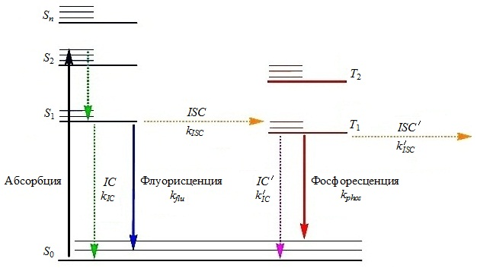

**Рис.2.1.** Схема квантовых переходов при люминесценции: *IC* и *IC*′ - внутренняя конверсия с последующей колебательной релаксацией; *ISC* и *ISC*′ - перенос энергии с последующей колебательной релаксацией

1. Возбуждение. При этом молекула переходит из основного синглетного состояния *S*0 в первое возбужденное состояние *S*1. При этом следует помнить, что каждому электронному состоянию соответствует несколько колебательных. Возбуждение может происходить на любом из этих колебательных уровней.
2. Релаксация на низший колебательный уровень, соответствующий электронному уровню *S*1. Здесь уже следует вспомнить о кинетике: основной причиной того, что этот процесс предшествует всем последующим, является то, что процесс такой релаксации очень быстрый: характерное его время составляет несколько фемтосекунд (10-12 с), что гораздо быстрее всех конкурирующих процессов, которые мы опишем ниже. Таким образом, процессы (1+2) мы будем рассматривать комплексно.
3. Переход на уровень *S*1, означает, что у молекулы уже появляется выбор, а именно, возможность нескольких конкурирующих процессов, выбор между которыми происходит из кинетических соображений:

а) люминесценция, а именно, излучательный переход *S*1→*S*0. Характерное время этого процесса составляет от нескольких до нескольких десятков наносекунд;

б) безызлучательная релаксация через внутреннюю конверсию, а именно процесс, в результате которого энергия растрачивается на колебания. Характерное время этого процесса зависит от многих факторов, в том числе от температуры, и может составлять от наносекунд до микро- и даже миллисекунд;

в) внутрисистемный перенос заряда, при котором молекула переходит в триплетное состояние *Т*1 с изменением спина. Этот переход формально запрещен: дипольный момент перехода, от которого зависит интенсивность люминесценции, содержит в качестве множителя спиновый интеграл, который при переходе с изменением спина равен 0, обнуляя все выражение. Однако, в действительности выделение этого интеграла в отдельный множитель является приближением, не всегда достаточно корректным, так что в зависимости от соединения степень запрета такого перехода может меняться. В качестве оценки «степени запрета», или вероятности перехода, выступает как раз характерное время перехода, которое для разных классов соединений варьируется от микро- до миллисекунд и даже десятков миллисекунд.

1. Внутрисистемный перенос *S*1→*T*1 является единственным случаем, не приводящим снова к состоянию *S*0. Здесь также сначала происходит безызлучательная релаксация на низший из колебательных уровней, которую мы будем рассматривать как часть процесса 3а, после чего снова возможны несколько путей:

а) переход в основное состояние за счет колебательной релаксации;

б) излучательный переход с изменением спина – фосфоресценции;

в) дальнейший внутрисистемный перенос энергии с триплетного уровня.

Каждый из описанных переходов можно формально рассматривать как химическую реакцию первого порядка, если мы обозначим молекулу как *Q*. Остановимся на переходах из возбужденных состояний (табл.2.1).

Таблица 2.1

**Химические реакции, протекающие при люминесценции**

|  |  |  |  |
| --- | --- | --- | --- |
| Процесс | Основное состояние | Излучательный переход | Внутрисистемный перенос |
| Переход |  |  |  |
| Перенос |  |  |  |

Как и для любой реакции первого порядка, скорость описанных процессов пропорциональна концентрации (в данном случае – просто количеству частиц)

исходного вещества. Так, в случае флуоресценции:

, (2.1)

Решая дифференциальное уравнение, получим:

, (2.2)

где  –время жизни возбужденного состояния флуоресценции.

Оценить время жизни возбужденного состояния *S*1 относительно любых процессов легко можно по формуле:

, (2.3)

Эту величину легко померить. Интенсивность люминесценции пропорциональна количеству частиц в возбужденном состоянии:

, (2.4)

где – интенсивности люминесценции соответственно в начальный момент времени и через время *t* .

Измеряя изменение интенсивности люминесценции со временем и экстраполируя полученную кривую экспоненциальной зависимости, получим значение .

Точно также, измеряя изменение интенсивности люминесценции на длине волны, соответствующей разнице (*T*1-*S*0), мы получим время жизни возбужденного триплетного состояния [6].

Кинетика затухания спонтанной люминесценции в простейшем случае, когда можно пренебречь временем колебательной релаксации и малы вероятности безылучательных переходов, описывается экспоненциальным законом (2.4).

Измеряя кинетику люминесценции, мы получаем непосредственно зависимость концентрации возбужденных молекул от времени.

Время характеризует среднее время жизни возбужденного состояния, равное обратной величине вероятности *А* спонтанного перехода в единицу времени. Если квантовый выход люминесценции меньше единицы, то:

, (2.5)

где *q* – вероятность безызлучательной потери энергии электронного возбуждения.

В этом случае экспоненциальный закон затухания сохраняется только при

*q*=*cоnst*. Когда *q* оказывается зависящим от времени (например, если тушение определяется диффузионным сближением молекул люминесцирующего вещества и тушителя при индуктивно-резонансном или обменном механизме передачи энергии),затухание люминесценции не является экспоненциальным. Отклонение от экспоненциальной зависимости может возникать также при люминесценции вещества большой толщины, когда спектры люминесценции и поглощения перекрываются; тогда явления реабсорбции и переизлучения приводят к затягиванию люминесценции.

При большой мощности возбуждения может возникнуть инверсия населенности в веществе, когда на нижних колебательных уровнях возбужденного электронного состояния оказывается больше частиц, чем на колебательных уровнях основного электронного состояния. В этом случае наблюдается эффект усиления света, которое приводит к изменению спектрального состава люминесценции, ее яркости, кинетики и углу распределения. Такая люминесценция называется суперлюминесценцией.

Кинетика метастабильной люминесценции после прекращения возбуждения в случае с одним метастабильным уровнем определяется суммой двух экспонент:

, (2.6)

причем времена жизнина уровнях зависят от вероятностей излучательных и безызлучательных переходов, а пред экспоненциальные множители  – кроме того, и от начального состояния молекул.

Вероятность *W* безызлучательного перехода с метастабильного уровня на уровень испускания при поглощении энергии теплового движения зависит от абсолютной температуры *Т*:

, (2.7)

где  – глубина метастабильного уровня относительно уровня испускания.

В связи с этим время затухания метастабильной люминесценции оказывается резко зависящим от температуры, в отличие от спонтанной, в которой температурная зависимость проявляется только через тушение.

В простейшем случае кинетика рекомбинационной люминесценции описывается уравнением бимолекулярной реакции, решение которого приводит к гиперболическому закону затухания (*р* = cоnst):

, (2.8)

Кинетика люминесценции кристаллофосфоров сложна и определяется вероятностями излучатательного и безизлучательного переходов, вероятностями захвата и освобождения электронов и дырок ловушками. Во многих случаях в широком диапазоне времен кинетика затухания люминесценции аппроксимируется гиперболой Беккереля ():

, (2.9)

При включении возбуждающего света наблюдаются процессы нарастания яркости люминесценции, связанные с накоплением электронов на ловушках. В зависимости от условий, в частности от глубины ловушек и температуры, затухание люминесценции кристаллофосфоров может продолжаться от ~10-8 до нескольких часов.

Если происходят процессы тушения, то сокращается время затухания люминесценции и уменьшается ее выход. При изучении кинетики люминесценции кристаллофосфоров необходимо учитывать также освобождение электронов из ловушек под действием возбуждающего света [7].

**2.2. Методы изучения кинетики люминесценции**

Наиболее прямым методом исследования первичных стадий фотохимических реакций является изучение кинетики люминесценции (закона возгорания и затухания люминесценции). При этом для возбуждения люминесценции используют либо короткие импульсы света, либо модулированный свет. Наносекундные и пикосекундные источники света и высокочувствительные сверхбыстрые системы регистрации предоставляют исключительные с точки зрения химической кинетики возможности для исследования механизмов наиболее быстрых химических реакций.

Для изучения кинетики люминесценции используют импульсные и фазово-модуляционные методы. В импульсных методах люминесценция возбуждается одиночным или периодически повторяемым импульсом света. При этом требуются импульсный источник света с достаточно крутым задним фронтом светового импульса и система регистрации с малой постоянной времени. В фазовом и модуляционном методах возбуждение люминесценции производится непрерывным источником света, интенсивность которого промоделирована с некоторой частотой, и регистрируется фаза и (или) глубина модуляции испускаемого излучения.

Импульсные методы позволяют изучать кинетику при любом характере затухания люминесценции. В фазово-модуляционном методе необходимо заранее предполагать вид закона затухания люминесценции, и экспериментально определяют лишь количественные значения параметров. Проверка правильности предполагаемого закона требует особого исследования.

При изучении кинетики молекулярной фосфоресценции, обычно характеризующейся временем затухания в диапазоне 10-3–10 с, используют, как правило, импульсные методы. Для исследования флуоресценции в пикосекундном и наносекундном (10-12–10-7с) диапазонах используют импульсные и фазово-модуляционные методы [8].

Импульсные методы. Прибор для измерения кинетики люминесценции включает источник света и систему регистрации.

Импульсные источники света. Для измерения кинетики затухания фосфоресценции требуются импульсы света с длительностью 10-3с и более. Получение таких импульсов с достаточно коротким фронтом не представляет особых трудностей и может быть обеспечено при помощи различных механических затворов, заслонок, вращающихся дисков или цилиндров с отверстиями при использовании обычных стационарных источников света.

Существует множество конструкций фосфориметров, использующих принцип механического прерывания света. В микросекундном и наносекундном диапазонах для получения достаточно коротких импульсов приходится использовать специальные импульсные лампы. Характеристики некоторых импульсных ламп приведены в табл. 2.2.

Приведенные параметры не являются предельными, а только ориентировочными для типичных (иногда лучших) установок или серийно выпускаемых приборов.

Наиболее простой периодический источник наносекундных световых импульсов представляет собой разрядник, заряжаемый через большое сопротивление (несколько десятков МОм) от источника постоянного напряжения 10–20 кВ до тех пор, пока не произойдет пробой разрядного промежутка. Роль конденсатора играет собственная емкость электрода относительно корпуса лампы. Вследствие малой величины этой емкости и большого балластного сопротивления

разряд быстро гаснет и начинается новый цикл зарядки. Спектр лампы зависит от газа и давления. При низких давлениях спектр линейчатый, при высоких–сплошной. Электрические импульсы, получаемые на втором электроде, могут быть использованы в качестве запускающих для электронной системы регистрации.

Таблица 2.2

**Характеристики некоторых импульсных ламп и лазеров**

|  |  |  |  |  |  |
| --- | --- | --- | --- | --- | --- |
| Источник света | | Длина волны излучения, нм | Длительность импульса, с | Энергия импульса | |
| Дж | фотонов |
| Лампы | ксеноновые  азотная искровая | 200–1000  290–450 | 10-6–10-5  10-9 | 102–103  10-5 | 1019  1011 |
| Лазеры | азотный  рубиновый  неодимовое стекло  органические красители  аргоновый  криптоновый | 337  694  347**  231**  1064  532**  354**  266**  340–1300  450–520  647,646 (до 950) | 10-9–10-8  10-8  10-11*  10-11*  10-11*  10-8  5⋅10-13*  5⋅10-13*  5⋅10-13*  5⋅10-13*  10-11*  10-11*  10-10* | 10-3–10-2  1  0,1  3⋅10-2  1⋅10-2  1  1  0,3  10-1  10-2  10-6  10-7  10-7 | 1015  1018  1017  1016  1016  1018  1018  1019  1017  1017  109  1010  1010 |

* В режиме синхронизации мод

** С использованием умножения частоты

Наилучшими источниками коротких мощных импульсов света являются лазеры. В настоящее время разработано и выпускается промышленностью большое количество импульсных лазеров различных типов. Лазеры, работающие в режиме модулированной добротности, дают импульсы длительностью 10-9-10-8с, а в режиме синхронизации мод – до 10-13 с (табл.2.2). Возможность использования умножения частот(при прохождении лазерного импульса через некоторые сильно поляризующиеся кристаллы возникает излучение с частотой 2ν, 3ν или 4ν) и лазеров на красителях позволяет получать лазерные импульсы любой необходимой длины волны в диапазоне 250–1300 нм. К недостаткам лазеров следует отнести то, что в результате большой мощности импульсов в образцах могут возникать специфические «лазерные» эффекты (эффекты, связанные с большой локальной концентрацией возбужденных молекул и их взаимодействием между собой и нелинейные эффекты), и кроме того, в фото химически активных системах происходит быстрый фотолиз вещества. Характеристики некоторых импульсных лазеров приведены в табл.2.2.

Иногда для возбуждения люминесценции используют короткие импульсы рентгеновского излучения или электронные импульсы, получаемые на ускорителях [8]. Осциллографическая регистрация. Простейшей системой для наблюдения за кинетикой люминесценции является фото умножитель с осциллографом.

Эта система позволяет легко измерять время затухания, большее 10-6 с. Для работы в наносекундном диапазоне приходится использовать специальные стробирующие осциллографы.

При возбуждении лазерными импульсами вследствие их большой мощности для регистрации люминесценции можно использовать специальные коаксиальные фотоэлементы, которые в комбинации со сверхвысокочастотным осциллографом дают разрешающую способность в доли наносекунды.

Регистрация при помощи электронно-оптических преобразователей. В настоящее время разработаны специальные электронно-оптические преобразователи, позволяющие осуществлять развертку изображения за время порядка наносекунд и пикосекунд, одновременно усиливая яркость изображений. В сочетании с лазерным возбуждением такие устройства дают возможность исследовать кинетику флуоресценции в этих диапазонах. К недостаткам таких систем относится необходимость использования для возбуждения весьма мощных импульсов, при которых концентрация возбужденных молекул достигает значительной величины, и возникают различные нелинейные явления (взаимное тушение возбужденных молекул и т. п.).

Стробирование*.* Принцип стробирования заключается в том, что первичная регистрирующая система включается периодически на короткое время после возбуждающего импульса. Задержка постепенно увеличивается и таким образом осуществляется сканирование исходного сигнала (рис.2.2).

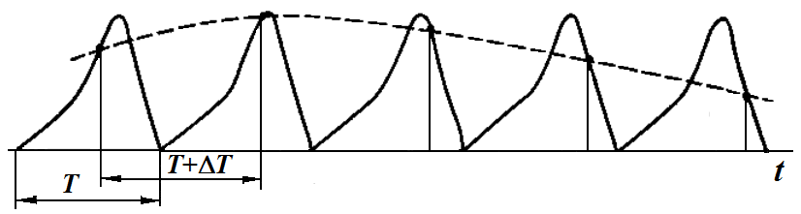

**Рис.2.2.** График, объясняющий принцип стробирования

Иными словами, сигнал поступает с периодом *T*, система регистрирует от каждого импульса по одному значению амплитуды с периодом *T*+Δ*T*. Получается сигнал, в точности соответствующий поступающему, но растянутый в *T*/Δ*T* раз.

В стробирующих системах все устройства усиления и регистрации, кроме первичного, работают в значительно более низкочастотном диапазоне по сравнению с исследуемым сигналом. Наблюдается также улучшение отношения сигнал/шум. Запись сигнала может осуществляться самописцем.

Для измерения в миллисекундном диапазоне (фосфоресценция) используют механические стробирующие устройства, например систему из двух дисков с прорезями, вращающихся с несколько различающимися скоростями. Вариантом стробирующего устройства с визуальной или фотографической регистрацией служит первый фосфороскоп Вуда. Разновидностью метода стробирования является и используемый иногда метод определения времени затухания фосфоресценции по зависимости регистрируемой интенсивности фосфоресценции от скорости вращения цилиндра с прорезями в стандартном фосфориметре.

Для измерения в наносекундном и пикосекундном диапазонах используют электронные и оптические системы стробирования. В электронных системах используют импульсное питание ФЭУ. В оптических системах применяют затворы, основанные на эффектах Керра и Поккельса.

Появление многоканальных анализаторов импульсов, разработанных первоначально для ядерной физики, позволило применить их для статистической регистрации слабых световых сигналов. В определенных условиях ФЭУ могут работать в режиме регистрации одиночных фотонов. Для этого используют нелинейное распределение напряжений на динодах и фокусирующих электродах ФЭУ и усилители с малым входным сопротивлением. При этом на выходе получают отдельные короткие (порядка 10 нс) импульсы, соответствующие попавшим на фотокатод фотонам. При удачно подобранном распределении напряжений питания ФЭУ амплитуда полезных импульсов существенно выше амплитуды большинства шумовых импульсов. Поэтому полезные импульсы могут быть выделены при помощи амплитудного дискриминатора.

Однофотонные импульсы ФЭУ регистрируются (суммируются) в регистрах многоканального временного анализатора за много циклов возбуждения. Развертка по каналам включается каждый раз от возбуждающего импульса. Такая система чрезвычайно удобна для регистрации кинетики люминесценции в широком диапазоне от 10-6 до десятков секунд. Она позволяет регистрировать затухание люминесценции на несколько порядков и особенно полезна для изучения не экспоненциального затухания.

Многоканальные анализаторы пока не позволяют производить развертку со скоростью, большей 10-7 каналов в секунду. Чтобы обойти эту трудность и использовать метод счета фотонов в наносекундной области, применяют метод время- амплитудного преобразования. Он заключается в том, что импульсы ФЭУ первоначально преобразуются специальным устройством в другие импульсы, амплитуда которых пропорциональна интервалу времени между импульсом возбуждения и импульсом ФЭУ, а затем уже многоканальным анализатором амплитуды импульсов регистрируется распределение этих импульсов по амплитудам (рис.2.3).

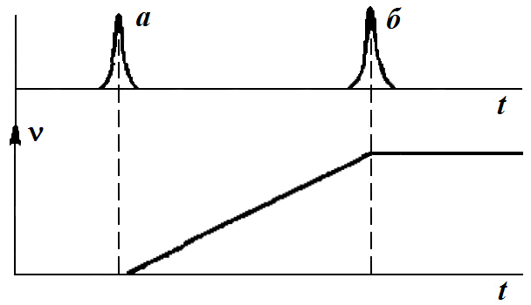

**Рис.2.3.** График, объясняющий принцип время-амплитудного преобразования: а) сигнал от вспышки; б) сигнал от ФЭУ

Иными словами, сигнал от вспышки (*а*), «старт», включает схему, заряжающую конденсатор; сигнал от ФЭУ (*б*), «стоп», выключает. Амплитуда напряжения на конденсаторе пропорциональна временному интервалу между импульсами.

Вероятность появления импульса на выходе ФЭУ прямо пропорциональна числу фотонов попадающих на фотокатод и следовательно числу фотонов испускаемых образцом.

Обозначив зависимость интенсивности флуоресценции от времени *t* через *I*(*t*), а вероятность появления импульсов ФЭУ через *F*(*t*), получим:

, (2.10)

Регистрируя зависимость числа импульсов ФЭУ от интервалов времени между возбуждающими регистрируемым импульсами при большом числе возбуждающих вспышек, получают функцию распределения, пропорциональную кинетической кривой флуоресценции *I*(*t*). Если на фотоумножитель после импульса возбуждения попадут последовательно два фотона, будет зарегистрирован лишь первый из них. В результате при большой интенсивности флуоресценции, когда вероятность попадания более чем одного фотона на фотокатод ФЭУ велика, происходит искажение регистрируемой кинетической кривой, проявляющееся в «ускорении» затухания флуоресценции (так как при большем времени будет регистрироваться меньше импульсов, чем попало фотонов на ФЭУ, то есть будет имитироваться более быстро затухание). Этого можно избежать, если вообще не регистрировать никаких импульсов, когда на ФЭУ за время между двумя импульсами возбуждения попадает более одного фотона. При этом можно с высокой точностью регистрировать кинетику затухания флуоресценции, даже, когда один регистрируемый импульс приходится на три-четыре возбуждающих импульса. В противном случае точность измерения примерно равна доле регистрируемых импульсов [8].

Анализатор амплитуды импульсов позволяет накопить информацию о функции распределения *F*(*t*) за большое число вспышек. Практически для получения кинетической кривой необходимо регистрировать 104–106 импульсов (то есть требуется не менее 105–107 возбуждающих вспышек). Для градуирования временной шкалы установки удобно использовать кабельные линии переменной задержки. Введение дополнительной задержки в канал приводит к соответствующему смещению кинетической кривой.

В фазово-модуляционном методе интенсивность возбуждающего света периодически меняется, и производится измерение фазы или глубины модуляции люминесценции. Интенсивность люминесценции системы будет выражаться уравнением:

, (2.11)

где *E*(*x*) – функция возбуждения, для удобства раскладываемая в ряд Фурье, *i*(*t - x*) – интенсивность испускания частиц, возбужденных в моменты *t*= *x*1, *x*2,… (характеристическая функция затухания люминесценции).

Интеграл (2.11) называют сверткой функций *E*(*x*) и*i*(*t-x*). Его анализ в общем виде не представляется возможным, а определение требует сложных математических расчетов.

Измерения проводятся при помощи фазово-модуляционных флуориметров. Для модуляции света с частотой 107–108 Гц чаще всего используют ультразвуковые дифракционные решетки или ячейки Керра или Поккельса в сочетании с поляризаторами света. В качестве приемника света используют фото умножители. Фазовое детектирование и определение глубины модуляции производят при помощи специальной электронной аппаратуры (узкополосных усилителей, фазовых детекторов). Сдвиг фазы можно измерять с точностью до 0,1%, позволяя тем самым измерять время затухания до 10-10с [8].

**2.3. Методика исследования кинетики люминесценции на спектрофлуориметре Флюорат**–**02**–**Панорама**

Наиболее полно реализовать измерительные возможности прибора Флюорат**–**02**–**Панорама и приборных комплексов на его основе можно только при использовании внешнего компьютера с установленным программным обеспечением «*PanоramaPrо*». ПО предназначено для управления спектрофлуориметром при проведении хроматографических, спектрофото- и спектрофлуориметрических, хеми- и биолюминесцентных измерений, а также при определении спектральных характеристик внешних источников излучения.

В спектрофлуориметре Флюорат–02–Панорама реализуется импульсный метод измерения кинетики люминесценции. В этом методе люминесценция возбуждается периодически повторяемым импульсом света. При этом используется импульсный источник света с достаточно крутым задним фронтом светового импульса и система регистрации с малой постоянной времени. Этот метод позволяет изучить кинетику люминесценции при любом характере затухания люминесценции.

Спектрофлуориметр Флюорат–02–Панорама позволяет провести сканирования по задержке и по длительности измерительного строба. Принцип стробирования заключается в том, что первичная регистрирующая система включается периодически на короткое время после возбуждающего импульса. Задержка постепенно увеличивается и таким образом осуществляется сканирование исходного сигнала. Иными словами, сигнал поступает с периодом *T*, система регистрирует от каждого импульса по одному значению амплитуды с периодом *T*+Δ*T*. Получается сигнал, в точности соответствующий поступающему, но растянутый в *T*/Δ*T* раз.

В случае сканирования по задержке измеряется непосредственно зависимость интенсивности от времени, а в случае сканирования по длительности– интеграл от нее.

При сканировании по задержке необходимо задать диапазон (поля «От» и «До») и «Шаг» изменения задержки, а также постоянную величину длительности. При сканировании по длительности необходимо задать постоянную величину задержки и диапазон (поля «От» и «До») и «Шаг» изменения длительности. Параметр усреднения имеет тот же смысл, что и для спектральных измерений.

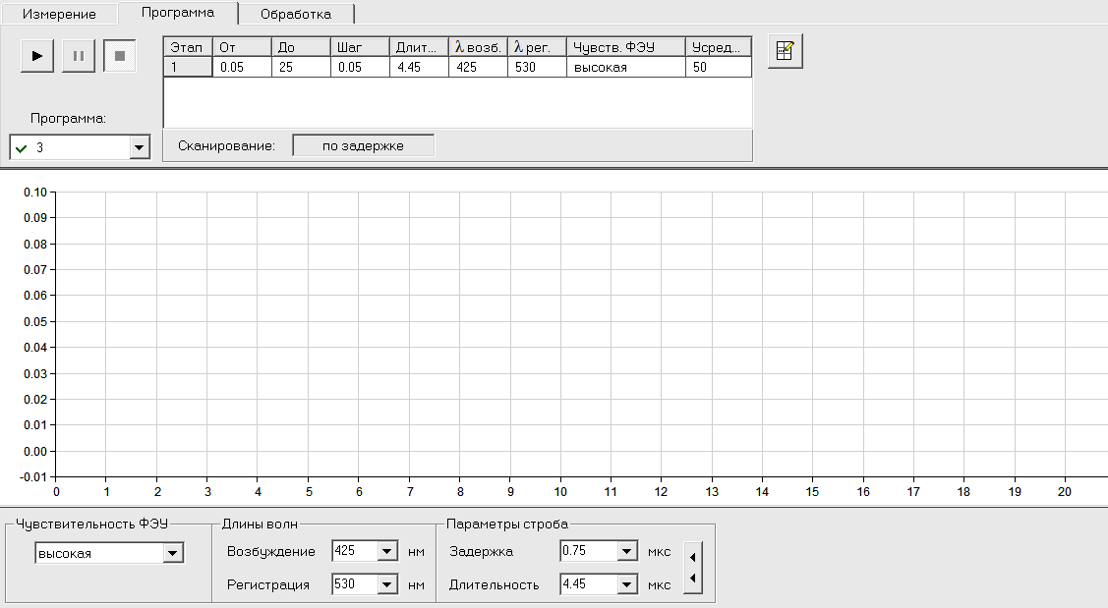

**Рис.2.4**. Рабочее окно программы «*PanоramaPrо*»в режиме кинетики люминесценции

Программа кинетических измерений позволяет в процессе сканирования по параметрам строба изменять следующие параметры измерения:

* усреднение по точкам;
* диапазон исследования в мкс;
* точность в мкс;
* чувствительность ФЭУ;
* длину волны возбуждения в нм;
* длину волны регистрации в нм;
* тип сканирования по задержке или по длительности [9].

Вид рабочего окна программы «*PanоramaPrо*» представлен на рис.2.4.

Математическая обработка результатов измерений осуществляется программным обеспечением «*PanоramaPrо*», поставляемого со спектрофлуориметром Флюорат–02–Панорама.

**2.4. Изменение свойств тканей биологического происхождения при изменении их влажности**

Для выявления закономерностей изменения свойств тканей биологического происхождения, подвергнутых физическим воздействиям (в первую очередь – тепловым), а также обезвоживанию были проведены эксперименты над корнем лопуха обыкновенного, являющимся перспективным видом сырья широкого диапазона использования. Для проведения экспериментов было подготовлено 100 образцов корня лопуха большого (Arctium. lappa) кубической формы с длиной ребра 10 мм. Все подготовленные образцы подвергались конвективно-радиационной сушке при температуре до 60 °С.

Для определения прочностных параметров при сжатии и сдвиге партии образцов различной влажности испытывались на приборе «Структурометр СТ–1». Испытания проводились при квазистатическом нагружении сжатием и сдвигом с различными скоростями. Образцы корня лопуха подвергались деформации и разрушению как вдоль волокон, так и поперек при различных скоростях перемещения столика *V*=0,33∙10-3 м/с, *V*=0,83∙10-3 м/с, *V*=1,17∙10-3 м/с и *V*=1,67∙10-3 м/с; разрушение образца производили до достижения заданного значения предельного усилия нагружения *F*=60H. Это значение было установлено при проведении пробных экспериментов, оно является достаточным для разрушения любого образца данного типа.

В процессе сжатия и сдвига исследуемых образцов в устройстве при каждом шаге измерений регистрировались следующие экспериментальные данные: *N* – число измерений (количество перемещений столика); *F* – усилие нагружения, *Н*; *t* – время, с; *h* – деформация образца (значение перемещения столика), мм. При помощи, установленной на персональном компьютере программы полученные данные считывались с прибора и записывались в текстовые файлы для просмотра. Информация была представлена в виде таблиц усилий. Содержимое таблиц иллюстрируется графиками *F=f(N).*

Были получены зависимости предельных напряжений разрушения и сдвига от влажности образцов. Предельное напряжение разрушения σпр, МПа, и предельное напряжение сдвига τпр, МПа, вычислялись по формуле:

${ σ}_{пр}=\frac{F}{S_{n}∙k};τ_{пр}=\frac{F}{S_{пд}∙k},$ (2.12)

где *F* – экспериментальное усилие, *Н*; Sп – площадь поперечного сечения образца, нормального направлению нагрузке, м2; Sпл – площадь сечения образца в направлении сдвиговой нагрузки, м2; k – коэффициент усушки.

На рис. 2.5 – 2.8 представлены зависимости предельных напряжений разрушения при сжатии и сдвиге образцов корня лопуха при их различной влажности.

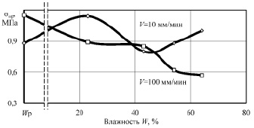

**Рис. 2.5.** Зависимость предельных напряжений разрушения sпр от влажности W образцов корня лопуха при сжатии поперек оси

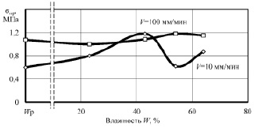

**Рис. 2.6.** Зависимость предельных напряжений разрушения sпр от влажности W образцов корня лопуха при сжатии вдоль оси

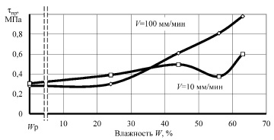

**Рис. 2.7.** Зависимость предельных напряжений сдвига tпр от влажности W образцов корня лопуха при сдвиге вдоль оси

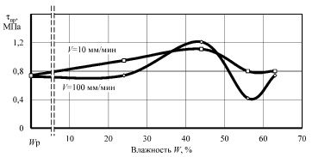

**Рис. 2.8.** Зависимость предельных напряжений сдвига tпр от влажности W образцов корня лопуха при сдвиге поперек оси

Анализ графиков показывает наличие характерных точек и участков. Исходная (нативная) влажность образцов составила 62 %. Понижение влажности до 56 % привело к минимальной прочности при сжатии и сдвиге вдоль волокон и повышению прочности до максимальной при сжатии вдоль оси корня при скорости нагружения 100 мм/мин. Очевидно, что такое деформационное поведение растительной ткани связано с исчезновением тургора, внутреннего давления в клетках, что приводит к снижению упругости ткани, а следовательно, понижению внутренней энергии вещества. Увеличение прочности при такой влажности на повышенной скорости деформирования, видимо, связано с исчезновением релаксационных процессов, когда напряжения не успевают более равномерно распространиться в объёме образца.

Влажность материала, близкую к 44 %, можно назвать первой критической точкой. При этой влажности происходит резкое изменение скорости сушки, практически заканчивается уменьшение размеров образцов (усушка), а на кривых прочности наблюдаются экстремумы, либо же возрастающая прочность. Несомненно, что при этой влажности заканчивается удаление физически связанной влаги из образцов, преимущественно из межклеточных пространств [10].

При квазистатическом сжатии вдоль оси, а также при сдвиге как вдоль, так и поперек волокон при влажности 44 % прочность образцов достигает максимума. Удаление влаги приводит к формированию более прочного адгезионного взаимодействия между клеточными структурами растительной ткани, несмотря на отсутствие активной воды, внутренняя энергия вещества повысилась, связанная физико- химически с макромолекулами растительной ткани вода повышает не только межклеточную, но и меж структурную прочность образцов.

Дальнейшее обезвоживание образцов приводит к стабильному снижению прочности до минимальной при равновесной влажности, и только при сжатии поперек волокон наблюдается рост прочности при повышенной скорости приложения нагрузки. Природа прочности растительной ткани при минимальной влажности, скорее всего, перестает носить адгезионный характер и определяется прочностью целлюлозного каркаса при растяжении, в частности – поперечными связями между макромолекулами биополимеров.

Следует отдельно рассмотреть влияние скорости деформирования образцов на их прочность. В нашем случае испытания проведены при скоростях 10 и 100 мм/мин. При нативной влажности, когда образцы сжимались вдоль оси и при сдвиге поперек оси, десятикратное увеличение скорости привело к более чем двукратному повышению предела прочности. При влажности 56% разность прочностей при различных скоростях увеличилась независимо от вида испытаний. После удаления активной воды разница в деформационном поведении образцов значительно снизилась, особенно при сдвиге.

Интересным представляется сравнение динамики изменения прочностных свойств растительной и животной ткани, например, костной. Структурной и функциональной единицей костной ткани является остеон. Остеон – это система концентрических цилиндрических костных пластинок, вставленных друг в друга. Остеоны ориентированы по направлению действия наибольших нагрузок, между ними располагаются вставочные костные пластинки. По данным А.А. Соколова (МТИММП, кафедра технологического оборудования мясокомбинатов), на прочностные свойства кости значительно влияет термическое воздействие. График зависимости ударной вязкости от продолжительности термической обработки представлен на рис. 2.9

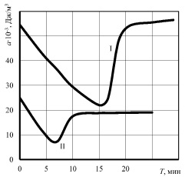

**Рис. 2.9** Зависимость ударной вязкости костной ткани от продолжительности термической обработки (по результатам А.А. Соколова): I – говяжья реберная кость, II – свиная реберная кость

Как объяснить резкое снижение прочности кости в результате термической обработки? Если подходить к этому вопросу с позиции адгезионной природы прочности биологических тканей [10], то картина становится достаточно ясной. Белки оссеин и коллаген выступают в костной ткани связующим межклеточным веществом. Молекулы воды активно участвуют в поверхностном взаимодействии молекул белка друг с другом и с другими веществами. Термообработка повышает внутреннюю энергию костной ткани, в том числе энергию молекул воды. Последние освобождаются от внешних связей и выходят в свободное состояние. Общая активность воды увеличивается, адгезионная прочность резко снижается. Дальнейшая термообработка, как видно из графиков, практически восстанавливает исходную прочность костной ткани. Но она меняет свой состав и структуру. Белки подверглись денатурации, молекулы воды, находившиеся в связанном с белками состоянии, освободились и вышли в раствор, влага внутри ткани сохранилась только в химически и частично физико-химически связанном виде. Возрастание прочности в таком состоянии костной ткани можно объяснить формированием более компактной формы молекул белка, созданием непосредственного межмолекулярного контакта между ними и другими веществами. В таком состоянии кость становится более хрупкой, так как практически исчезает микроподвижность между минеральными пластинками, межклеточное вещество становится «более жёстким».

В результате проведенных исследований и их анализа установлено, что прочность обезвоженного растительного сырья определяется адгезионным поверхностным взаимодействием его макроструктур и «кирпичиков» (частично обезвоженных растительных клеток). Поверхностные белки клеточных мембран взаимодействуют с белками соседней мембраны как непосредственно, так и с участием молекул воды и веществом межклетников, содержащим белки либо пектины. Объекты переработки растительного происхождения чаще всего в нативном состоянии представляют собой коагуляционные дисперсные системы, влага в которых находится во всех формах связи с макромолекулами биополимеров. Высушивание создает условия для перехода структур из коагуляционных, когда поверхностное взаимодействие микроструктур, в частности – растительных клеток, осуществляется адгезионно (дисперсная фаза – дисперсионная среда), в конденсационно-кристаллизационные. Точку перехода растительной ткани из состояния коагуляционной структуры в конденсационно-кристаллизационную можно считать оптимальной для разрушения материалов растительного происхождения.

**Выводы:** люминесценция  – излучение, представляющее собой избыток над [тепловым излучением](https://docviewer.yandex.ru/r.xml?sk=02650b380abc2673c73130c5edb759c5&url=http%3A%2F%2Fwww.femto.com.ua%2Farticles%2Fpart_2%2F4020.html) тела и продолжающееся в течение времени, значительно превышающего период световых колебаний, что отличает её от различных видов рассеяния, отражения, параметрические преобразования света, тормозного и Черенкова-Вавилова излучений.

Наиболее прямым методом исследования первичных стадий фотохимических реакций является изучение кинетики люминесценции (закона возгорания и затухания люминесценции). Измеряя кинетику люминесценции, мы получаем непосредственно зависимость концентрации возбужденных молекул от времени.

При этом для возбуждения люминесценции используют либо короткие

импульсы света, либо модулированный свет. Наносекундные и пикосекундные источники света и высокочувствительные сверхбыстрые системы регистрации предоставляют исключительные с точки зрения химической кинетики возможности для исследования механизмов наиболее быстрых химических реакций. Таким образом, для изучения кинетики люминесценции используют импульсные и фазово-модуляционные методы.

Импульсные методы позволяют изучать кинетику при любом характере затухания люминесценции. В фазово-модуляционном методе необходимо заранее предполагать вид закона затухания люминесценции, и экспериментально определяют лишь количественные значения параметров. Проверка правильности предполагаемого закона требует особого исследования.

**3. ИССЛЕДОВАНИЕ ВРЕМЕННОЙ ДИНАМИКИ СПЕКТРАЛЬНЫХ ХАРАКТЕРИСТИК ЛЮМИНЕСЦЕНЦИИ ПРИ ИЗМЕНЕНИИ СТЕПЕНИ ГИДРАЦИИ**

3.1. Методика измерений

Для исследования спектров возбуждения и люминесценции использовали спектрфлуориметр Флюорат-02-Панорама с установленным программным обеспечением «PanoramaPro». Оно предназначено для управления спектрофлуориметром при проведении хроматографических, спектрофото- и спектрофлуориметрических, хеми- и биолюминесцентных измерений, а также при определении спектральных характеристик внешних источников излучения.

Математическая обработка результатов измерений осуществляется средствами поставляемого программного обеспечения или иными программными продуктами, для чего предусмотрен экспорт результатов измерения в форматы ASCII и MS Excel.

Для проведения спектральных измерений необходимо выбрать пункт «Спектральные» в меню «Измерения» в окне программы. Рабочее поле в этом случае примет вид, показанный на рис. 3.1.

На вкладке «Измерение» можно выбрать:

* Тип сканирования (по возбуждению, регистрации, синхронное, с переменным углом);
* Параметры сканирования в соответствии с выбранным типом;
* Режим математической коррекции;

Возможны следующие типы сканирования: по возбуждению, по регистрации, синхронное и с переменным углом. При сканировании по возбуждению необходимо для монохроматора возбуждения задать спектральный диапазон (поля «От» и «До») и «Шаг», а для монохроматора

регистрации - постоянную длину волны.

При сканировании по регистрации необходимо для монохроматора возбуждения задать постоянную длину волны, а для монохроматора регистрации - спектральный диапазон (поля «От»и «До») и «Шаг».

При синхронном сканировании одновременно изменяется и длина волны возбуждения, и длина волны регистрации. При этом поддерживается постоянное смещение монохроматора регистрации относительно настройки монохроматора возбуждения.

Величина этого смещения может задаваться либо в нанометрах, либо в обратных сантиметрах. Параметрами сканирования являются спектральный диапазон (поля «От»и «До») и «Шаг»для монохроматора возбуждения, а также величина и единицы смещения для монохроматора регистрации.

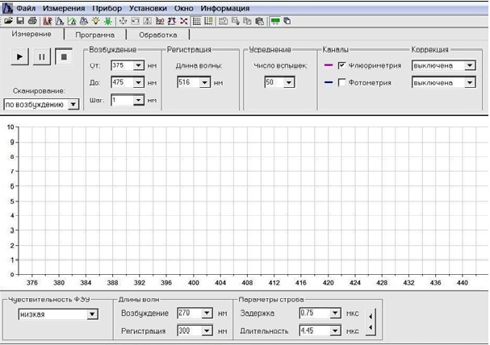При сканировании с «переменным углом» также одновременно изменяется и длина волны возбуждения, и длина волны регистрации. Отличие состоит в том, что шаг перестройки монохроматора регистрации может быть не равным шагу перестройки монохроматора возбуждения.

**Рис 3.1.** Окно программы PanoramaPro спектральные измерения

Параметрами являются спектральный диапазон (поля «От» и «До») и «Шаг»для монохроматора возбуждения и спектральный диапазон (поля «От»и «До») для монохроматора регистрации. «Шаг» монохроматора регистрации вычисляется путем деления диапазона сканирования на количество шагов монохроматора возбуждения.

Параметр усреднения задает количество элементарных измерений (вспышек лампы), результат которых будет усредняться для вывода одной точки графика. С увеличением параметра усреднения уменьшается уровень шума, но растет полное время сканирования.

Параметры прибора (чувствительность ФЭУ, задержка и длительность строба), с которыми производилось измерение, запоминаются в файле результатов. Для их просмотра предусмотрена вкладка Параметры.

При необходимости повторить измерение с теми же самыми значениями параметров можно воспользоваться кнопкой «Установить».

При нажатии правой кнопки мыши в области трехмерного графика появляется контекстное меню, содержащее пункты:

* Копировать таблицу – скопировать данные в буфер обмена Windows в текстовом формате. Эти данные можно вставить в текстовый документ или электронную таблицу.
* Копировать график – скопировать данные в буфер обмена Windows в графическом формате.
* Поиск максимума – поиск абсолютного максимума на трехмерной поверхности. Спектр, которому принадлежит максимум, показывается на двумерном графике, а на точке максимума устанавливается маркер.

**3.2. Результаты измерений временной динамики спектральных характеристик люминесценции при изменении степени гидратации**

Для исследований нам были предоставлены костные шлифы длинной трубчатой кости нижней конечности человека XIV-XVI веков, из лаборатории остеологического мониторинга археологических раскопок при кафедре анатомии человека СГМУ, после этого по вышеприведенной методике были измерены спектральные характеристики возбуждения и люминесценции. Затем шлиф67d был помещен в дистиллированную воду где находился двое суток, после этого с него была снята влага и были измерены характеристики возбуждения и люминесценции. Далее кости высушивалась при комнатной температуре в тени и на 1,3,10,17 сутки были снова измерены характеристики возбуждения и люминесценции. Измерения проводились в трех точках и усредненные характеристики по трем точкам представлены на рис 3.2.

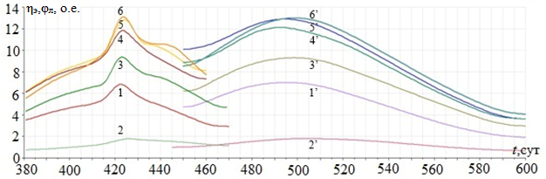**Рис 3.2**. Спектральные характеристики возбуждения и люминесценции костного шлифа 67d в зависимости от времени высушивания: 1-1' – сухие кости; 2-2' – влажные кости; 3-3' – кости после одних суток высушивания; 4-4' – кости после трех суток высушивания; 5-5' – кости после десяти суток высушивания; 6-6' – кости после 17 суток высушивания.

Из рисунка видно, что все кривые качественно одинаковые, но имеют количественное различие: у сухой кости максимум люминесценции составляет 7 о.е., у влажных костей 1,8о.е, на следующие сутки резко увеличивается до 9,3 о.е., через два дня 12,1о.е., через неделю12,9 о.е. и еще через неделю 13,0 о.е. Стоксов сдвиг от степени гидратации не зависит и составляет 68…77 нм. Мы вычисляли такой параметр люминесценции как поток по соответствующей кривой от 445нм до 600нм, такой же параметр измеряется на кривые возбуждения в диапазоне от 380нм до 470нм. Результаты представлены в табл. 3.1.

Таблица 3.1

**Параметры возбуждения и люминесценции для костного шлифа 67d в зависимости от времени.**

|  |  |  |  |  |  |
| --- | --- | --- | --- | --- | --- |
| День, *t*,сут | Максимальное значение по возбуждению, ηmax, о.е | Интеграл по возбуждению, Н, о.е. | Стоксов сдвиг,  Δλ, нм | Максимальное значение по люминесценции, φмах, о.е. | Интеграл по люминесценции, Φ, о.е. |
| - | 6,8 | 401,1 | 72 | 7,0 | 731 |
| 0 | 1,8 | 107,0 | 77 | 1,8 | 197 |
| 1 | 9,3 | 555,3 | 76 | 9,3 | 1010 |
| 3 | 11,8 | 726,8 | 68 | 12,1 | 1286 |
| 10 | 12,8 | 770,7 | 70 | 12,9 | 1374 |
| 17 | 13,1 | 764,6 | 75 | 13,0 | 1397 |

Из таблицы 3.1. видно что при увлажнении поток люминесценции падает в 3,7 раз, далее он увеличивается по зависимости близкой к логарифмической, логарифмически увеличиваясь поток люминесценции высушенного костного шлифа превышает поток сухого костного шлифа в 1,3 раза. На рисунке 3.3. представлена зависимость относительного потока люминесценции от времени высушивания.

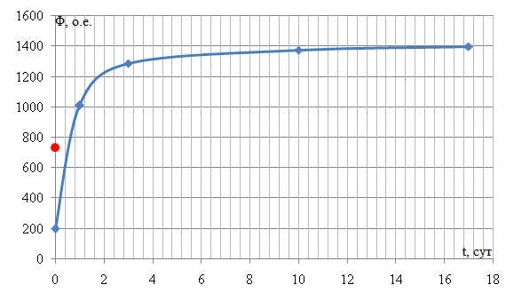

**Рис. 3.3**. Зависимость параметров люминесценции от времени высушивания.

С помощью такой же методики были исследованы еще два шлифа: 105s и 141s. В результате исследования были получены следующие результаты у шлифа 105s: усредненные характеристики по трем точкам представлены на рис 3.4.

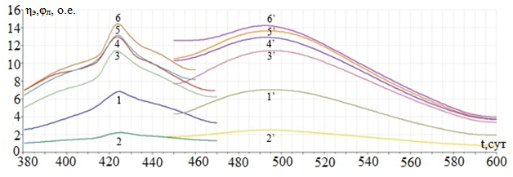**Рис 3.4.** Спектральные характеристики возбуждения и люминесценции костного шлифа 105s в зависимости от времени высушивания: 1-1' – сухие кости; 2-2' – влажные кости; 3-3' – кости после одних суток высушивания; 4-4' – кости после трех суток высушивания; 5-5' – кости после десяти суток высушивания; 6-6' – кости после 17 суток высушивания.

Из рисунка видно, что все кривые качественно одинаковые но имеют количественное различие: у сухой кости максимум люминесценции составляет 7 о.е., у влажных костей 2,5 о.е, на следующие сутки резко увеличивается превышая даже первоначальное измерение до 11,4 о.е., через два дня 12,9 о.е., через неделю 13,6 о.е. и еще через неделю 14,2 о.е. Стоксов сдвиг от степени гидратации не зависит и составляет 68…73 нм. Далее вычисляли такой параметр люминесценции как поток по кривой φл(λ). По соответствующей кривой от 445нм до 600нм, аналогичный параметр измеряется на кривой возбуждения в диапазоне от 380нм до 470нм. Результаты представлены в табл. 3.2.

Таблица 3.2

**Параметры возбуждения и люминесценции для костного шлифа 105s в зависимости от времени.**

|  |  |  |  |  |  |
| --- | --- | --- | --- | --- | --- |
| День, *t*,сут | Максимальное значение по возбуждению, ηmax, о.е | Интеграл по возбуждению, Н, о.е. | Стоксов сдвиг,  Δλ, нм | Максимальное значение по люминесценции, φмах, о.е. | Интеграл по люминесценции, Φ, о.е. |
| - | 6,8 | 390,4 | 71 | 7,0 | 726 |
| 0 | 2,2 | 132,8 | 69 | 2,5 | 260 |
| 1 | 11,4 | 671,6 | 73 | 11,4 | 1214 |
| 3 | 12,9 | 797,5 | 69 | 12,9 | 1374 |
| 10 | 13,2 | 797,7 | 70 | 13,6 | 1443 |
| 17 | 14,4 | 873,7 | 68 | 14,2 | 1519 |

Из таблицы 3.2. видно что при увлажнении поток люминесценции падает в 2,8 раз, далее он увеличивается по зависимости близкой к логарифмической, логарифмически увеличиваясь поток люминесценции высушенного костного шлифа превышает поток сухого костного шлифа в 1,7 раза. На рисунке 3.5. представлена зависимость относительного потока люминесценции от времени высушивания.

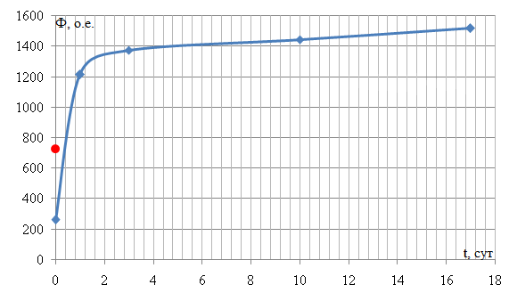**Рис. 3.5**. Зависимость параметров люминесценции от времени высушивания.

У шлифа 141s получены следующие результаты: усредненные характеристики по трем точкам представлены на рис 3.6.

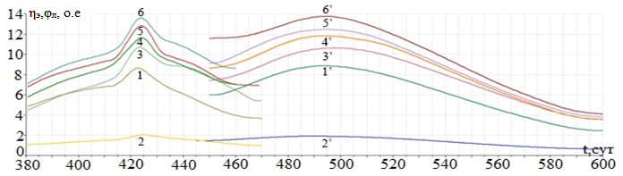

**Рис 3.6**. Спектральные характеристики возбуждения и люминесценции костного шлифа 141s в зависимости от времени высушивания: 1-1' – сухие кости; 2-2' – влажные кости; 3-3' – кости после одних суток высушивания; 4-4' – кости после трех суток высушивания; 5-5' – кости после десяти суток высушивания; 6-6' – кости после 17 суток высушивания.

Из рисунка видно, что все кривые качественно одинаковые, но имеют

количественное различие: у сухой кости максимум люминесценции составляет 8,8 о.е., у влажных костей 1,9 о.е, на следующие сутки резко увеличивается до 10,6 о.е., через два дня 11,8 о.е., через неделю 12,4 о.е. и еще через неделю 13,7 о.е. Стоксов сдвиг от степени гидратации не зависит и составляет 65…71 нм. Далее вычисляли такой параметр люминесценции как поток по кривой φл(λ). По соответствующей кривой от 445нм до 600нм, аналогичный параметр измеряется на кривые возбуждения в диапазоне от 380нм до 470нм. Результаты представлены в табл. 3.3.

Таблица 3.3

**Параметры возбуждения и люминесценции для костного шлифа 141s в зависимости от времени.**

|  |  |  |  |  |  |
| --- | --- | --- | --- | --- | --- |
| День, *t*,сут | Максимальное значение по возбуждению, ηmax, о.е | Интеграл по возбуждению, Н, о.е. | Стоксов сдвиг,  Δλ, нм | Максимальное значение по люминесценции, φмах, о.е. | Интеграл по люминесценции, Φ, о.е. |
| - | 8,6 | 522,8 | 71 | 8,8 | 930 |
| 0 | 2,0 | 123,1 | 65 | 1,9 | 208 |
| 1 | 10,6 | 629,2 | 75 | 10,6 | 1167 |
| 3 | 11,6 | 703,0 | 70 | 11,8 | 1277 |
| 10 | 12,8 | 762,2 | 71 | 12,4 | 1345 |
| 17 | 13,6 | 837,9 | 71 | 13,7 | 1485 |

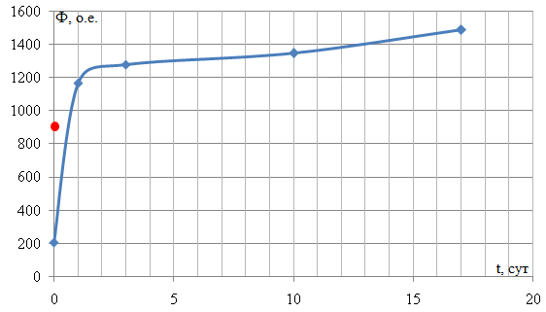

**Рис. 3.7.** Зависимость параметров люминесценции от времени высушивания

Из таблицы 3.3. видно, что при увлажнении поток люминесценции падает в 4,4 раза, далее он увеличивается по зависимости близкой к логарифмической, логарифмически увеличиваясь поток люминесценции высушенного костного шлифа в 1,3 раза. На рисунке 3.7. представлена зависимость относительного потока люминесценции от времени высушивания. Из рисунка видно, что все кривые качественно одинаковые, но имеют количественное различие.

**Выводы:** для всех исследованных костных шлифов зависимости люминесцентных характеристик и параметров от времени высушивания получились схожие. Было установлено, что после увлажнения поток люминесценции костных шлифов падает в 2,8...3,7 раза потом начинается высушивание, и поток люминесценции логарифмически увеличивается, быстро превышая при этом поток люминесценции сухих костных шлифов в 1,2...1,7. Это может быть вызвано взаимодействием воды с веществом костных шлифов.

**ПРИЛОЖЕНИЯ**

**ЗАКЛЮЧЕНИЕ**

Кость как орган живого организма состоит из нескольких тканей, главнейшей из которых является костная. Это один из видов соединительной ткани, состоящей из трех видов клеток и обизвествленного межклеточного матрикса. Клетки составляют 1–2% от всего объема костной ткани, остальной объем занят порами и каналами (для компактной костной ткани пористость составляет 13–18%, для губчатой она выше) и твердой фазой – органическими и минеральными составляющими костных пластинок. Органическая составляющая (40–50% твердой фазы) представлена коллагеном. Минеральная составляющая (50–60% твердой фазы) – преимущественно кристаллы гидроксилапатита Са10 (РО4 ) 6 (ОН)2 и других солей кальция.

В пределах пластинки коллаген минеральные волокна ориентированы в определенном направлении и соединены связующим веществом. Костная ткань, образующая кости скелета, отличается большой прочностью. Она поддерживает форму тела (конституцию) и защищает органы, расположенные в черепной коробке, грудной и тазовой полостях, участвует в минеральном обмене. Ткань состоит из клеток (остеоцитов) и межклеточного вещества, в котором расположены питательные каналы с сосудами. В межклеточном веществе содержится до 70% минеральных солей (кальций, фосфор и магний).

Способность костной ткани, а именно коллагена в ней, к фотофлуоресценции позволяет с помощью *макроскопического флуоресцентный анализа* определить степень микробиологического разложения (фоссилизации) костного материала.

Коллаген относят к флуоресцентным белкам II класса. Его способность к

флуоресценции определяется наличием в структуре ароматических аминокислот: тирозина и фенилаланина. Денатурация флуоресцентных белков всегда сопровождается потерей способности к флуоресценции.

Способность коллагена к ультрафиолетовой флуоресценции позволяет контролировать процесс минерализации скелетного материала и выявить участки кости пригодные для дальнейших биохимических и генетических исследований. При фоссилизации (минерализации кости) происходит разрушение третичной структуры коллагена, сопровождающееся потерей способности к люминесценции, поэтому, оценивая ультрафиолетовую люминесценцию кости, мы определяем степень сохранности коллагена.

Люминесценция  – излучение, представляющее собой избыток над [тепловым излучением](https://docviewer.yandex.ru/r.xml?sk=02650b380abc2673c73130c5edb759c5&url=http%3A%2F%2Fwww.femto.com.ua%2Farticles%2Fpart_2%2F4020.html) тела и продолжающееся в течение времени, значительно превышающего период световых колебаний, что отличает её от различных видов рассеяния, отражения, параметрические преобразования света, тормозного и Черенкова-Вавилова излучений.

Наиболее прямым методом исследования первичных стадий фотохимических реакций является изучение кинетики люминесценции (закона возгорания и затухания люминесценции). Измеряя кинетику люминесценции, мы получаем непосредственно зависимость концентрации возбужденных молекул от времени.

При этом для возбуждения люминесценции используют либо короткие

импульсы света, либо модулированный свет. Наносекундные и пикосекундные источники света и высокочувствительные сверхбыстрые системы регистрации предоставляют исключительные с точки зрения химической кинетики возможности для исследования механизмов наиболее быстрых химических реакций. Таким образом, для изучения кинетики люминесценции используют импульсные и фазово-модуляционные методы.

Импульсные методы позволяют изучать кинетику при любом характере затухания люминесценции. В фазово-модуляционном методе необходимо заранее предполагать вид закона затухания люминесценции, и экспериментально определяют лишь количественные значения параметров. Проверка правильности предполагаемого закона требует особого исследования.

Для всех исследованных костных шлифов зависимости люминесцентных характеристик и параметров от времени высушивания получились схожие. Было

установлено, что после увлажнения поток люминесценции костных шлифов падает в 2,8...3,7 раза потом начинается высушивание и поток люминесценции логарифмически увеличивается быстро превышая при этом поток люминесценции сухих костных шлифов в 1,2...1,7. Это может быть вызвано взаимодействием воды с веществом костных шлифов.

**БИБЛИОГРАФИЧЕСКИЙ СПИСОК**

1. **Э. Г. Улумбеков , Ю. А. Челышев** Гистология, , М., 2001
2. **Иванова С.В.** Использование флуоресцентных методов в медицине [Текст]

/ С.В. Иванова, Л.Н. Кирпичёнок // Медицинские новости. – 2008. – № 12. – С. 56-61.

1. **Меренков В. Г.** Использование макроскопического флуоресцентного анализа при исследовании остеологического материала // Математическая морфология: Электронный математический и медико-биологический журнал. – Т. 5. – 2006. – Вып. [Электронный ресурс]URL:[http://www..smоlensk.ru/user/sgma/MMОRPH/N12](http://www..smolensk.ru/user/sgma/MMORPH/N-12)html/merenkоv/merenkоv.htm http://www..smоlensk.ru/user/sgma/MMОRPH/TITL.HTM.
2. **ХэмА., КормакД.** Гистология, пер. с англ.. ,т. 2, М., 2003.
3. **Захаров И.А.**Люминесцентные методы анализа. Учебное пособие [Текст]/ Захаров И.А., Тимофеев В.Н.  – Л.: Издательство ЛГУ, 1978. – 95 с.
4. **Уточникова В.В.** Кинетика люминесценции [Электронный ресурс] / В.В. Уточникова. – Режим доступа: http://www.nanоmeter.ru/2012/01/27/luminescencia_269048.html. Дата обращения: 27.01.2013.
5. **Иванов А.М.** Фрактальная кинетика люминесценции органолюминофоров на поверхности твердых тел и аномальная диффузия молекул и наночастиц на границе с жидкостью: Автореф. дис. канд. тех. наук: Спец.: 01.04.05 / А.М. Иванов; ФГОУ ВПО «Калининградский государственный технический университет». Москва, 2007. – 22с.
6. **Эмануэль Н.М.** Экспериментальные методы химической кинетики: Учебное пособие [Текст] / Кузьмин М. Г. – М.: Издательство Московского университета, 1985. – 223с.
7. **Каталог** производственной фирмы «Люмэкс» [Электронный ресурс]. – Режим доступа: <http://www.lumex.ru/equipment.php?id=28>. Дата обращения: 30.01.2013.
8. **Руднев С.Д., Киреев В.В., Попов Д.М.** ОСОБЕННОСТИ ДЕФОРМАЦИОННОГО ПОВЕДЕНИЯ БИОЛОГИЧЕСКИХ ТКАНЕЙ // Современные наукоемкие технологии. – 2015. – № 3 . – С. 81-86; URL: [www.rae.ru/snt/?sectiоn=cоntent&оp=shоw_article&article_id=10003540](http://www.rae.ru/snt/?section=content&op=show_article&article_id=10003540) (дата обращения: 24.04.2015).

**СОДЕРЖАНИЕ**

|  |  |
| --- | --- |
| АННОТАЦИЯ…………………………………………………………… …… | 2 |
| ВВЕДЕНИЕ…………………………………………………………………… | 3 |
| 1. СТРОЕНИЕ КОСТНОЙ ТКАНИИ СВОЙСТВА ЕЕ ЛЮМИНЕСЦЕНЦИИ................................................. 1.1. Общие сведения о костной ткани................................……….……  1.2. Флуоресценция в костных тканях....................................................  1.3. Фотолюминесценция коллагена.......................................................  1.4. Методика определения степени сохранности коллагена...............  1.5. Минерализация кости и возможные механизмы процесса............ | 5  5  9  11  14  19 |
| 2. МЕТОДЫ ИССЛЕДОВАНИЯ ВРЕМЕННОЙ  ДИНАМИКИ ЛЮМИНЕСЦЕНЦИИ ………………………................. | 23 |
| 2.1.Люминесценция и ее кинетика...........................................………..  2.2. Методы изучения кинетики люминесценции……...…………….. | 23  31 |
| 2.3. Методика исследования кинетики люминесценции  на спектрофлуориметре Флюорат–02–Панорама .……………..... | 39 |
| 2.4. Изменение свойств тканей биологического  происхождения при изменении их влажности................................ | 41 |
| 3. ИССЛЕДОВАНИЕ ВРЕМЕННОЙ ДИНАМИКИ  СПЕКТРАЛЬНЫХ ХАРАКТЕРИСТИК ЛЮМИНЕСЦЕНЦИИ  ПРИ ИЗМЕНЕНИИ СТЕПЕНИ ГИДРАТАЦИИ.……............................. | 48 |
| 3.1. Методика измерений……………......................................…...……  3.2. Результаты измерений временной динамики  спектральных характеристик люминесценции  при изменении степени гидратации................................................ | 48  36  50 |
| ПРИЛОЖЕНИЯ………………………………………………………………. | 57 |
| ЗАКЛЮЧЕНИЕ……………………………………………………………….. | 60 |
| БИБЛИОГРАФИЧЕСКИЙ СПИСОК……………………………………….. | 63 |
| СОДЕРЖАНИЕ………………………………………………………………. | 64 |